מבוא למערכות לומדות – תרגיל 2

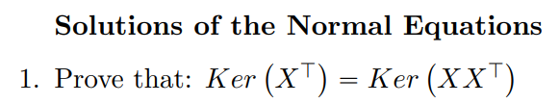

1. נראה הכלה דו כיוונית של שתי הקבוצות:

* $Ker\left(X^{T}\right)⊆Ker\left(XX^{T}\right)$–

יהי $v∈Ker(X^{T})$, אזי:

$$X^{T}⋅v=\overline{0}$$

ולכן:

$$XX^{T}⋅v=X⋅\overline{0}=\overline{0}⟹v∈Ker\left(XX^{T}\right)$$

* $Ker\left(XX^{T}\right)⊆Ker\left(X^{T}\right)$–

יהי $v∈Ker\left(XX^{T}\right)$, אזי:

$$XX^{T}⋅v=\overline{0}=v^{T}⋅\left(XX^{T}⋅v\right)=v^{T}XX^{T}v=\left\langle X^{T}v,X^{T}v\right\rangle ={\left\|X^{T}v\right\|}^{2}⟹ \\ ⟹{\left\|X^{T}v\right\|}^{2}=0⟺X^{T}v=0⟺v∈Ker\left(X^{T}\right)$$

לכן סה"כ הראינו הכלה דו כיוונית והקבוצות שוות.



1. אראה הכלה דו כיוונית:

* $Im\left(A^{T}\right)⊆Ker{\left(A\right)}^{⊥}$–

יהי $v∈Im\left(A^{T}\right)$, אזי, קיים u כך ש-

$$∃u s.t A^{T}⋅u=v$$

בנוסף, קיים $x∈\operatorname{Ker}\left(A\right)$, אזי:

$$\left\langle v,x\right\rangle =\left\langle A^{T}⋅u,x\right\rangle =u^{T}Ax=\left\langle u,A⋅x\right\rangle =\left\langle u,\overline{0}\right\rangle =\overline{0}⟹\left\langle v,x\right\rangle =\overline{0}$$

אזי, עבור כל וקטור $v∈Im\left(A^{T}\right)$ קיים וקטור $x∈\operatorname{Ker}\left(A\right)$ כך ש- $\left\langle v,x\right\rangle =\overline{0}$, לכן לפי הגדרה $v∈Ker{\left(A\right)}^{⊥}$, ומכאן קיבלנו כי

$$Im\left(A^{T}\right)⊆Ker{\left(A\right)}^{⊥}$$

* $Ker{\left(A\right)}^{⊥}⊆Im\left(A^{T}\right)$–

יהי $v∉Im\left(A^{T}\right)$ נרצה להוכיח כי $v∉Ker{\left(A\right)}^{⊥}$.

$$v∉Im\left(A^{T}\right) \overset{\left(*\right)}{\overbrace{⟹}} v∈Im{\left(A^{T}\right)}^{⊥}⟹∀b∈Im\left(A^{T}\right) | \left\langle b,v\right\rangle =0$$

$$b∈Im\left(A^{T}\right)⟹∃u∈R^{n} s.t A^{T}⋅u=b⟹ \\ ⟹0=\left\langle v,b\right\rangle =\left\langle v,A^{T}u\right\rangle =v^{T}A^{T}u=\left\langle Av,u\right\rangle ⟹Av=0⟹$$

$$⟹v∈Ker\left(A\right)⟹v∉Ker{\left(A\right)}^{⊥}$$

(\*) $if Im\left(A^{T}\right)=U, Im\left(A^{T}\right)=U^{⊥}⟹U⨁U^{⊥}=R^{n}$



1. נתון לנו כי $y⊥Ker\left(X\right)$, כלומר, $y∈Ker{\left(X\right)}^{⊥}$, ולכן מהסעיף הקודם:

$$y⊥Ker\left(X\right)⟹y∈Ker{\left(X\right)}^{⊥}⟹y∈Im\left(X^{T}\right)$$

נתון לנו כי המטריצה אינה הפיכה, לכן $\dim\left(Ker\left(X^{T}\right)\right)≠0$, לכן ממשפט שלמדנו בכיתה יש לה אפס פתרונות או אינסוף פתרונות.  
הראינו כי $y∈Im\left(X^{T}\right)$ אזי קיים $w∈R^{n}$ כך ש-

$$y=X^{T}w$$

ומכיוון שיש פתרון יחיד ישנם אינסוף פתרונות.



1. נניח תחילה כי $XX^{T}$ הינה הפיכה, אזי למערכת יש פיתרון יחיד והוא:

$$XX^{T}w=Xy⟺w={\left(XX^{T}\right)}^{-1}Xy$$

כעת נניח כי $XX^{T}$ איננה הפיכה, ניעזר בסעיף 3 בו ראינו כי למע' המשוואות $y=X^{T}w$ יש אינסוף פתרונות אמ"מ $y⊥Ker\left(X\right)$, אזי:

$$y=X^{T}w⟺Xy=XX^{T}w⟹∞ solutions ⟺Xy⊥Ker\left(XX^{T}\right)$$

ומסעיף אחד קיבלנו כי $Ker\left(XX^{T}\right)=Ker\left(X^{T}\right)$ אזי:

$$y=X^{T}w⟺Xy=XX^{T}w⟹∞ solutions ⟺Xy⊥Ker\left(X^{T}\right)$$

ולכן, עבור $w∈Ker\left(X^{T}\right)$:

$$w∈Ker\left(X^{T}\right)⟹\left\langle w,Xy\right\rangle =\left\langle X^{T}w,y\right\rangle =\left\langle \overline{0},y\right\rangle =\overline{0}$$

ולכן למע' משוואות אינסוף פתרונות.

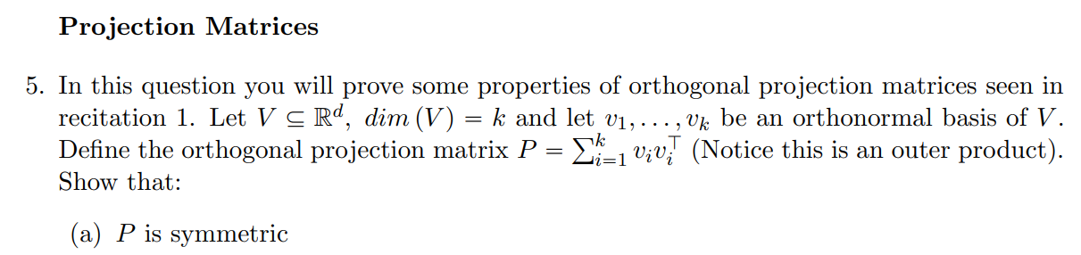

1. 1. בכדי להראות כי P סימטרית נרצה להראות כי $P^{T}=P$, אזי לפי הגדרה:



* 1. בכדי להראות כי כל וקטור $v_{i}$ הוא ו"ע עם ע"ע 1 נרצה שיקיים $Pv_{i}=1⋅v_{i}=v_{i}$ עבור כל $1≤i≤k$.

נבחר $v_{j}$ כלשהו $j∈\left[1,k\right]$ ונראה:

$$Pv_{j}=\sum_{i=1}^{k}{v_{i}v_{i}^{T}v_{j}}= \sum_{i=1}^{k}{v_{i}\left\langle v_{i},v_{j}\right\rangle }=v_{1}\left\langle v_{1},v_{j}\right\rangle +v_{2}\left\langle v_{2},v_{j}\right\rangle +…+v_{k}\left\langle v_{k},v_{j}\right\rangle =\sum_{i=1}^{k}{v_{i}δ_{ij}}=v_{j}$$

כאשר הדלתא של קרונקר נובעת מהגדרתה של ההטלה האורתוגונלית



* 1. עבור כל וקטור $v∈V$ הוא באחת משתי צורות, או שהוא וקטור "טהור" מאחד מווקטורי הבסיס, או שניתן לבטא אותו כצירוף לינארי של וקטורי הבסיס ואז $v=\sum_{i=1}^{k}{a_{i}v_{i}}$ עבור $a_{i}∈R$. עבור המקרה הראשון הוכחנו בסעיף הקודם, עבור המקרה השני:



* 1. יהי פירוק ה- $EVD$ של מטריצה $P$. אזי

$$P^{2}=P⋅P=UDU^{T}⋅UDU^{T}=UD^{2}U^{T}$$

אבל מכיוון ש- D מורכבת מע"ע של P בלבד, והוכחנו בסעיף קודם כי ע"ע אלה הם 0 ו-1, ו-D אלכסונית, נקבל כי

כנדרש.



* 1. מהסעיף הקודם למדנו כי $P^{2}=P$ אזי,

$$\left(I-P\right)P=P-P^{2}=P-P=0$$

*כנדרש.*

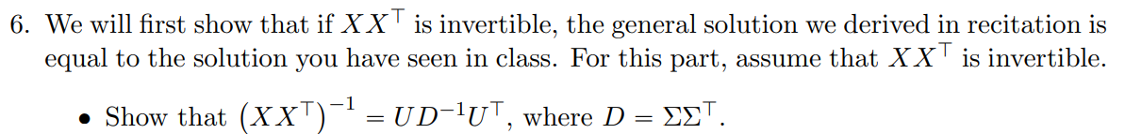



$$XX^{T}=UΣ\overset{I}{\overbrace{V^{T}V}}Σ^{T}U^{T}=UΣΣ^{T}U^{T}=UDU^{T}$$

*כעת נרצה להראות כי ${\left(XX^{T}\right)}^{-1}=UD^{-1}U^{T}$, נשתמש בתכונה של מטריצות עבור מטריצה $M∈R_{m×n}$ כלשהי, $M⋅M^{-1}=I$*

*אזי:*

$$XX^{T}\left(UD^{-1}U^{T}\right)=(UD\overset{I}{\overbrace{U^{T})(U}}D^{-1}U^{T})=U\overset{I}{\overbrace{DD^{-1}}}U^{T}=\overset{I}{\overbrace{{UU}^{T}}}=I={XX^{T}\left(XX^{T}\right)}^{-1}$$

*ולכן*





$${\left(XX^{T}\right)}^{-1}=\left(UD^{-1}U^{T}\right)$$

$${\left(XX^{T}\right)}^{-1}X=\left(UD^{-1}U^{T}\right)\left(UΣV^{T}\right)=UD^{-1}ΣV^{T}=U{\left(ΣΣ^{T}\right)}^{-1}ΣV^{T}=U\overset{\left(ΣΣ^{T}\right)}{\overbrace{\left(\begin{matrix}σ_{1}^{-2} & ⋯ & 0 \\ ⋮ & ⋱ & ⋮ \\ 0 & ⋯ & σ_{m}^{-2}\end{matrix}\right)}}\overset{Σ}{\overbrace{\left(\begin{matrix}σ_{1} & ⋯ & 0 \\ ⋮ & ⋱ & ⋮ \\ 0 & ⋯ & σ_{m}\end{matrix}\right)}}V^{T}=$$

$$=U{Σ^{T}}^{-1}V^{T}=U{Σ^{T}}^{†}V^{T}\overset{\left(*\right)}{\overbrace{=}}{X^{T}}^{†}$$

${X^{T}}^{†}={\left(X^{†}\right)}^{T}={\left(VΣ^{†}U^{T}\right)}^{T}=U{Σ^{T}}^{†}V^{T}=U{Σ^{†}}^{T}V^{T}$

1. *ראשית נציג את $XX^{T}$ ע"פ הגדרה:*

$$XX^{T}=\left(\begin{matrix}⋮ & ⋮ & ⋮ \\ x_{1} & … & x_{m} \\ ⋮ & ⋮ & ⋮\end{matrix}\right)\left(\begin{matrix}… & x_{1}^{T} & … \\ … & ⋮ & … \\ … & x_{m}^{T} & …\end{matrix}\right)=\left(\begin{matrix}Σx_{i}^{1}x_{i}^{1} & … & Σx_{i}^{1}x_{i}^{m} \\ ⋮ & … & ⋮ \\ Σx_{i}^{m}x_{i}^{1} & … & Σx_{i}^{m}x_{i}^{m}⋮\end{matrix}\right)$$

*אם $XX^{T}$ הפיכה אז ממשפט שלמדנו בלינארית גם ${\left(XX^{T}\right)}^{T}=X^{T}X$ הפיכה, וזה קורה אם"ם:*

$$\dim\left(Ker\left(X\right)\right)=dim⁡(Im\left(XX^{T}\right)=d⟺\dim\left(Im\left(X\right)\right)=dim⁡(Im\left(X^{T}X\right)$$

*נשים לב כי $XX^{T}$ הינה מגודל $d×d$ לכן נוכל לפרקה בפירוק SVD ונקבל:*

$$Σ=\left(\begin{matrix}σ_{1} & ⋯ & 0 \\ ⋮ & ⋱ & ⋮ \\ 0 & ⋯ & σ_{d}\end{matrix}\right)$$

*כאשר $Σ$ מגודל $d×d$ ומההפיכות נקבל שדרגתה מלאה ויש לה d ע"ע ולכן גודל התמונה שלה הוא d.*

*וזה קורה אם"ם גודל המימד של $X$ הינו מימד העמדות הנדרשות, כלומר $Span\left\{x_{1},…,x_{m}\right\}=R^{d}$ כנדרש.*

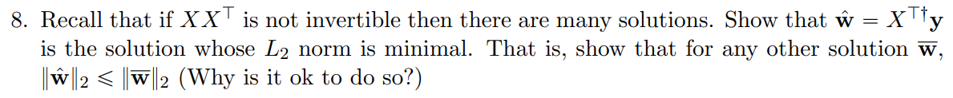

1. *ראשית נשים לב כי*

$$XX^{T}w=Xy ⟹ UDV^{T}w=UΣV^{T}y ⟹ DV^{T}w=ΣV^{T}y$$

*כלומר, בכתיב מטריציוני:*

$$\left(\begin{matrix}σ_{1}^{2} & & & & \\ & ⋱ & & & \\ & & σ_{r}^{2} & & \\ & & & 0 & \\ & & & & ⋱\end{matrix}\right)V^{T}w=\left(\begin{matrix}σ_{1} & & & & \\ & ⋱ & & & \\ & & σ_{r} & & \\ & & & 0 & \\ & & & & ⋱\end{matrix}\right)V^{T}y$$

*לכן, נגדיר עבור כל $r+1≤i$ כי $w_{i}=0$ ונכפול את שני האגפים ב- $D^{T}$ ונקבל*

$$\overset{\left(\begin{matrix}1 & & \\ & 1 & \\ & & 0\end{matrix}\right)}{\overbrace{D^{T}D}}V^{T}w=\overset{\left(\begin{matrix}σ_{1}^{-1} & & \\ & σ_{r}^{-1} & \\ & & 0\end{matrix}\right)=Σ^{†}}{\overbrace{D^{T}Σ}}V^{T}y$$

*לכן,*

$$V^{T}w=Σ^{†}V^{T}y ⟹ w=VΣ^{†}V^{T}y={X^{T}}^{†}$$

*נשים לב כי הגדרנו $w_{i}=0$ עבור $r+1≤i$ על מנת לקבל תוצאה יחידה, לכן כל $\overline{w}$ זהה ל- $\hat{w}$  בכל קורדינאטה עבורה $i≤r$ מכיוון שהע"ע מסודרים מהגדול לקטן, וכן $σ_{i},d_{i}$ שונים מאפס. ובנוסף, עבור $r+1≤i$ נקבל שהמכפלה שווה ל-0 ומכאן לכל פיתרון $\overline{w}$ מתקיים ${\overline{w}}_{i}={\hat{w}}_{i}$ עבור $r≥i$.*

*נתבונן על נורמה 2 שניתנה לנו:*

$${\left\|\hat{w}\right\|}_{2}=\left\langle \hat{w},\hat{w}\right\rangle ={\left(\hat{w}\right)}^{T}⋅\hat{w}=\sum_{i=1}^{d}{{\hat{w}}_{i}{\hat{w}}_{i}}=\sum_{i=1}^{r}{{\hat{w}}_{i}{\hat{w}}_{i}}$$

*ובאופן דומה עבור $\overline{w}$:*

$${\left\|\overline{w} \right\|}_{2}=\left\langle \overline{w} ,\overline{w} \right\rangle =\sum_{i=1}^{d}{{\overline{w} }_{i}{\overline{w} }_{i}}=\sum_{i=1}^{r}{{\overline{w} }_{i}{\overline{w} }_{i}}+\overset{≥0}{\overbrace{\sum_{i=r+1}^{d}{{\overline{w} }_{i}{\overline{w} }_{i}}}}$$

*ולכן קיבלנו ${\left\|\hat{w}\right\|}_{2}≤{\left\|\overline{w} \right\|}_{2}$ וכן $\hat{w}$ בעל נורמה מינימלית כנדרש.*

1. *בחרתי את הנתון לגבי הזיפ-קוד כערך קטגורי, המספר שלו כשם עצמו אינו מייצג נתון אמיתי (לדוגמא אין סיבה ש-100 יהיה טוב יותר מ-20) אלה בעיקר נתון שרירותי ולכן לא רציתי שהדגם יתייחס אליו כמספר. לעומת זאת, בנתון של מתי הבית שופץ אמנם יכולתי להתייחס גם אליו כקטגורי האם הבית שופץ או לא, אך ראיתי שניתן להגיע לתוצאות מעניינות אם מתחשבים בשנה עצמה של שיפוץ הבית לעומת שנים אחרות.*
2. *ניתן ללמוד מה המגמות וכמה כל גורם (מספר חדרי שינה, מקלחות וכו') משפיע על המחיר.*
3. *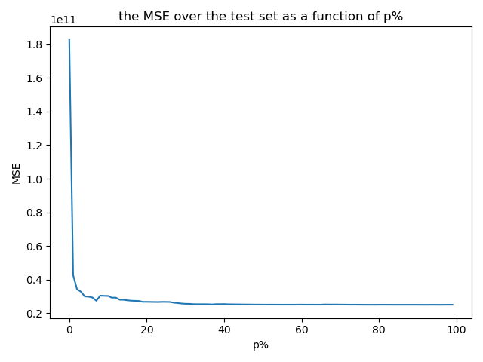*

ניתן לראות מהגרף שככל שהמערכת שלנו מקבלת יותר נתונים להתאמן עליהם ככה התוצאה שלה יותר מדויקת ומתכנסת אל התוצאה האמיתית.

1. 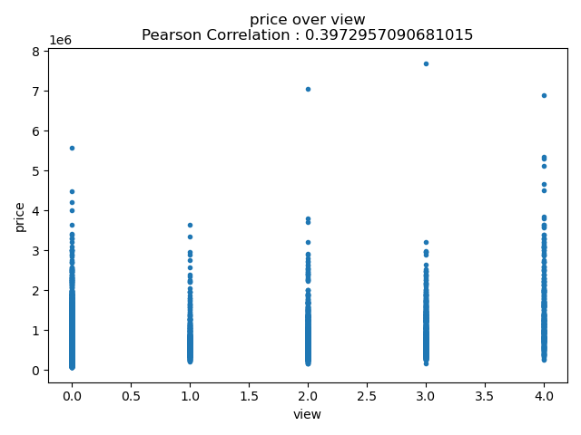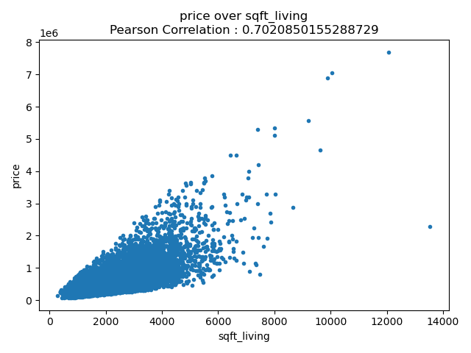

ניתן לראות מגמה ברורה כאשר ככל שהבית יותר גדול, כך המחיר שלו יותר גבוהה, לכן זה פיצ'ר משמעותי בחיזוי ערכו של בית. לעומת זאת ניתן לראות שהגרף של המראה מפוזר פחות או יותר אחיד, ובתים בכל הדרגות נמכרים באותו טווח מחירים, לכן זה לא מוסיף לנו מידה חדש ווקטור התוצאות שלנו לא היה שונה במידה רבה אם לא היה לנו את הנתון הזה.

1. 